TERMO DE REFERÊNCIA - FORNECIMENTO CONTRATAÇÃO DIRETA

PREFEITURA DO CAMPUS “LUIZ DE QUEIROZ”

Processo SEI nº 154.00010328/2026-46

- CONDIÇÕES GERAIS DA CONTRATAÇÃO

  - Aquisição de PERSIANAS, nos termos da tabela abaixo, conforme condições e exigências estabelecidas neste instrumento.
LOTE ÚNICO
ITEM | ESPECIFICAÇÃO | CATMAT | UNIDADE DE MEDIDA | QUANTIDADE TOTAL | VALOR UNITÁRIO | VALOR TOTAL
1 | Persiana 1,20x2,80 – Conforme Memorial Descritivo Anexo 1 | 553069 | unidade | 01 | 972,61 | 972,61
2 | Persiana 1,35x1,40 - Conforme Memorial Descritivo Anexo 1 | 553069 | unidade | 02 | 625,00 | 1.250,00
3 | Persiana 2,20x1,40 - Conforme Memorial Descritivo Anexo 1 | 553069 | unidade | 03 | 982,60 | 2.947,80
4 | Persiana – 1,70x2,00 - Conforme Memorial Descritivo Anexo 1 | 553069 | unidade | 05 | 983,37 | 4.916,85
5 | Persiana – 2,70x1,90 - Conforme Memorial Descritivo Anexo 1 | 553069 | unidade | 01 | 1.935,46 | 1.935,46
    - Em caso de eventual divergência entre a descrição do item do catálogo do sistema Compras.gov.br e as disposições deste Termo de Referência, prevalecem as disposições deste Termo de Referência.
  - O objeto desta contratação não se enquadra como bem de luxo, observando o disposto no Decreto estadual nº 67.985, de 2023.

  - O prazo de vigência da contratação é de 30 (trinta) dias contados do(a) emissão na notificação de fornecimento, na forma do artigo 105 da Lei n° 14.133, de 2021.

Subcontratação
  - O CONTRATADO não poderá subcontratar, ceder ou transferir, total ou parcialmente, o objeto contratual.

- FUNDAMENTAÇÃO E DESCRIÇÃO DA NECESSIDADE DA CONTRATAÇÃO

  - A Fundamentação da Contratação e de seus quantitativos encontra-se pormenorizada em tópico específico dos Estudos Técnicos Preliminares, apêndice deste Termo de Referência.

  - O objeto da contratação está previsto no Plano de Contratações Anual 2025, conforme detalhamento a seguir:
- ID PCA no PNCP: 63025530000104-0-000062/2026;
- Data de publicação no PNCP: 29/06/2025;
- Id do item no PCA: 326;
- Classe/Grupo: 7230;
- Identificador da Futura Contratação: 102153-93/2026

- DESCRIÇÃO DA SOLUÇÃO COMO UM TODO CONSIDERADO O CICLO DE VIDA DO OBJETO E ESPECIFICAÇÃO DO PRODUTO

  - A descrição da solução como um todo encontra-se pormenorizada em tópico específico dos Estudos Técnicos Preliminares, apêndice deste Termo de Referência.

- REQUISITOS DA CONTRATAÇÃO
SUSTENTABILIDADE
  - Além dos critérios de sustentabilidade eventualmente inseridos na descrição do objeto, devem ser atendidos os seguintes requisitos:
    - Todos os critérios sustentabilidade estão inseridos na descrição do objeto.
  - Não haverá exigência da garantia da contratação dos artigos 96 e seguintes da Lei nº 14.133, de 2021, pelas razões constantes do Estudo Técnico Preliminar.

- MODELO DE EXECUÇÃO DO OBJETO
Condições de Entrega
  - O prazo de entrega dos bens é de 30 (trinta) dias, contados do(a) data de assinatura do contrato/termo de início do fornecimento, em remessa única.

  - Caso não seja possível a entrega na data assinalada, o fornecedor deverá comunicar as razões respectivas com pelo menos 05 (cinco) dia(s) de antecedência para que qualquer pleito de prorrogação de prazo seja analisado, ressalvadas situações de caso fortuito e força maior.
  - Os bens deverão ser entregues no seguinte endereço Avenida Pádua Dias, n.11, Centro Médico – UBAS da PUSP-LQ – Piracicaba/SP, CEP 13.418-900.

GARANTIA, MANUTENÇÃO E ASSISTÊNCIA TÉCNICA

  - O prazo de garantia 03 (três) meses é aquele estabelecido na Lei nº 8.078, de 11 de setembro de 1990 (Código de Defesa do Consumidor).

- CRITÉRIOS DE MEDIÇÃO E DE PAGAMENTO

Do recebimento
  - Os bens serão recebidos provisoriamente, de forma sumária, no ato da entrega, juntamente com a nota fiscal ou instrumento de cobrança equivalente, pelo(a) responsável pelo acompanhamento e fiscalização do contrato, para efeito de posterior verificação de sua conformidade com as especificações constantes no Termo de Referência e na proposta.
  - Os bens poderão ser rejeitados, no todo ou em parte, inclusive antes do recebimento provisório, quando em desacordo com as especificações constantes no Termo de Referência e na proposta, devendo ser substituídos no prazo de 10 (dez) dias, a contar da notificação do CONTRATADO, às suas custas, sem prejuízo da aplicação das penalidades.
  - Para as contratações decorrentes de despesas cujos valores não ultrapassem o limite de que trata o inciso II do caput do art. 75 da Lei nº 14.133, de 2021, o prazo máximo para o recebimento definitivo será de até 10 (dez) dias úteis.
  - O prazo para recebimento definitivo poderá ser excepcionalmente prorrogado, de forma justificada, por igual período, quando houver necessidade de diligências para a aferição do atendimento das exigências contratuais.
  - No caso de controvérsia sobre a execução do objeto, quanto à dimensão, qualidade e quantidade, se houver parcela incontroversa, deverá ser observado o teor do art. 143 da Lei nº 14.133, de 2021, com a comunicação ao CONTRATADO para emissão de Nota Fiscal/Fatura no que pertinente à parcela incontroversa, para efeito de liquidação e pagamento.
  - O prazo para a solução, pelo contratado, de inconsistências na execução do objeto ou de saneamento da nota fiscal ou de instrumento de cobrança equivalente, verificadas pela Administração durante a análise prévia à liquidação de despesa, não será computado para os fins do recebimento definitivo.
  - O recebimento provisório ou definitivo não excluirá a responsabilidade civil pela solidez e pela segurança dos bens nem a responsabilidade ético-profissional pela perfeita execução do contrato.

Liquidação
  - Recebida a Nota Fiscal ou documento de cobrança equivalente, correrá o prazo de 05 (cinco) dias úteis para fins de liquidação, a contar de seu recebimento pela Administração, na forma desta seção, prorrogáveis por igual período, justificadamente, quando houver necessidade de diligências para a aferição do atendimento das exigências contratuais.
  - Havendo erro na apresentação da Nota Fiscal ou instrumento de cobrança equivalente, ou circunstância que impeça a liquidação da despesa, esta ficará sobrestada até que o CONTRATADO providencie as medidas saneadoras, reiniciando-se o prazo após a comprovação da regularização da situação, sem ônus ao CONTRATANTE;
  - A Nota Fiscal ou instrumento de cobrança equivalente deverá ser obrigatoriamente acompanhada da comprovação da regularidade fiscal, constatada por meio de consulta on-line ao SICAF ou, na impossibilidade de acesso ao referido Sistema, mediante consulta aos sítios eletrônicos oficiais ou à documentação mencionada no art. 68 da Lei nº 14.133/2021.
  - Constatando-se, junto ao SICAF, a situação de irregularidade do CONTRATADO, será providenciada sua notificação, por escrito, para que, no prazo de 5 (cinco) dias úteis, regularize sua situação ou, no mesmo prazo, apresente sua defesa. O prazo poderá ser prorrogado uma vez, por igual período, a critério do CONTRATANTE.

Prazo de pagamento
  - O pagamento será efetuado no prazo não inferior a 28 (vinte e oito) dias, contados da apresentação da nota fiscal ou documento de cobrança equivalente, desde que tenha sido finalizada a liquidação da despesa, conforme seção anterior, nos termos do art. 2º, II, do Decreto estadual nº 67.608, de 2023 e da Portaria GR nº 8249/2023.
    - São condições para a liberação do pagamento:
- O recebimento definitivo do objeto;
- A entrega da documentação fiscal completa;
- A não existência de registro do CONTRATADO no Cadin Estadual, cuja consulta deverá ser feita pelo CONTRATANTE, nos termos do artigo 6º, inciso II e parágrafo 1º da Lei Estadual nº 12.799/2008 c.c. artigo 7º, inciso II e parágrafo 1º do Decreto Estadual nº 53.455/2008.
  - Havendo atraso no pagamento dos contratos celebrados pela Universidade de São Paulo, por razões não imputáveis ao CONTRATADO, o valor devido será atualizado monetariamente pelo IPC-FIPE na forma da legislação aplicável, calculado pro rata temporis em relação ao atraso verificado, tornando-se passível de responsabilização aquele que der causa ao atraso imotivado.
    - Não será considerado atraso o período de suspensão dos pagamentos em razão do descumprimento das condições fixadas em contrato, nem as retenções para compensação com eventuais multas e prejuízos causados à Universidade ou a terceiros.
    - O pagamento da atualização financeira estabelecida neste artigo dependerá de requerimento a ser formalizado pela empresa contratada.
  - Eventuais irregularidades nas condições de pagamento ou nos documentos exigidos (Nota Fiscal, Fatura e demais documentos exigíveis) para sua liberação deverão ser regularizadas até o sétimo dia anterior ao término do prazo de pagamento.
  - Caso não ocorra a regularização no prazo definido no item anterior, o pagamento ficará suspenso e será efetuado em até 07 (sete) dias, contados a partir do dia seguinte à regularização.
  - Caso o término da contagem aconteça em dias sem expediente bancário, o pagamento ocorrerá no primeiro dia útil imediatamente subsequente.
  - Caso sejam constatadas irregularidades na execução do objeto contratado, será descontada do pagamento a importância correspondente ao descumprimento, sem prejuízo da eventual rescisão do contrato e aplicação das demais penalidades cabíveis.

Forma de pagamento
  - O pagamento será realizado por meio de ordem bancária, para depósito em conta corrente bancária em nome do CONTRATADO no Banco do Brasil S/A, ficando terminantemente vedada a negociação da duplicata mercantil na rede bancária ou com terceiros.
  - Será considerada data do pagamento o dia em que constar como emitida a ordem bancária para pagamento.
    - O CONTRATANTE poderá, por ocasião do pagamento, efetuar a retenção de tributos determinada por lei, ainda que não haja indicação de retenção na nota fiscal apresentada ou que se refira a retenções não realizadas em meses anteriores.
    - Independentemente do percentual de tributo inserido na planilha, quando houver, serão retidos na fonte, quando da realização do pagamento, os percentuais estabelecidos na legislação vigente.
  - O CONTRATADO regularmente optante pelo Simples Nacional, nos termos da Lei Complementar nº 123, de 2006, não sofrerá a retenção tributária quanto aos impostos e contribuições abrangidos por aquele regime. No entanto, o pagamento ficará condicionado à apresentação de comprovação, por meio de documento oficial, de que faz jus ao tratamento tributário favorecido previsto na referida Lei Complementar.

- FORMA E CRITÉRIOS DE SELEÇÃO DO FORNECEDOR E FORMA DE FORNECIMENTO
  - O fornecedor será selecionado por meio da realização de procedimento de dispensa de licitação, na forma eletrônica, com fundamento na hipótese do art. 75, caput, inciso II, da Lei n.º 14.133/2021, que culminará com a seleção da proposta de MENOR PREÇO POR GRUPO.

Forma de fornecimento
  - O fornecimento do objeto será integral.

Exigências de habilitação
  - Previamente à celebração do contrato, a Administração verificará o eventual descumprimento das condições para contratação, especialmente quanto à existência de sanção que a impeça, mediante a consulta aos seguintes cadastros informativos oficiais:
  - SICAF;
  - Cadastro Nacional de Empresas Inidôneas e Suspensas - CEIS, mantido pela Controladoria-Geral da União (https://portaldatransparencia.gov.br/sancoes/consulta);
  - Cadastro Nacional de Empresas Punidas – CNEP, mantido pela Controladoria-Geral da União (https://portaldatransparencia.gov.br/sancoes/consulta);
  - Cadastro Nacional de Condenações Cíveis por Ato de Improbidade Administrativa e Inelegibilidade – CNCIAI, do Conselho Nacional de Justiça (http://www.cnj.jus.br/improbidade_adm/consultar_requerido.php);
  - Sistema Eletrônico de Aplicação e Registro de Sanções Administrativas – e-Sanções (http://www.esancoes.sp.gov.br);
  - Cadastro Estadual de Empresas Punidas – CEEP (http://www.servicos.controladoriageral.sp.gov.br/PesquisaCEEP.aspx); e
  - Relação de apenados publicada pelo Tribunal de Contas do Estado de São Paulo (https://www.tce.sp.gov.br/apenados).
  - A consulta ao cadastro especificado na alínea “d” do item anterior será realizada em nome da pessoa jurídica fornecedora e de seu sócio majoritário, por força do artigo 12 da Lei n° 8.429, de 1992, que prevê, dentre as sanções impostas ao responsável pela prática de ato de improbidade administrativa, a proibição de contratar com o Poder Público, inclusive por intermédio de pessoa jurídica da qual seja sócio majoritário.
  - Caso conste na Consulta de Situação do interessado a existência de Ocorrências Impeditivas Indiretas, o gestor diligenciará para verificar se houve fraude por parte das empresas apontadas no Relatório de Ocorrências Impeditivas Indiretas.
  - Também constitui condição para a celebração da contratação, bem como para a realização dos pagamentos dela decorrentes, a inexistência de registros em nome do fornecedor no “Cadastro Informativo dos Créditos não Quitados de Órgãos e Entidades Estaduais – CADIN ESTADUAL”. Esta condição será considerada cumprida se o devedor comprovar que os respectivos registros se encontram suspensos, nos termos do artigo 8º, §§ 1º e 2º, da Lei estadual nº 12.799, de 2008.
  - Caso atendidas as condições para contratação, a habilitação do interessado será verificada por meio do SICAF, nos documentos por ele abrangidos.
  - É dever do interessado manter atualizada a respectiva documentação constante do SICAF, ou encaminhar, quando solicitado pela Administração, a respectiva documentação atualizada.
  - Não serão aceitos documentos de habilitação com indicação de CNPJ/CPF diferentes, salvo aqueles legalmente permitidos.
  - Se o interessado for a matriz, todos os documentos deverão estar em nome da matriz, e se o fornecedor for a filial, todos os documentos deverão estar em nome da filial, exceto para atestados de capacidade técnica, caso exigidos, e no caso daqueles documentos que, pela própria natureza, comprovadamente, forem emitidos somente em nome da matriz.
  - Serão aceitos registros de CNPJ de fornecedor matriz e filial com diferenças de números de documentos pertinentes ao CND e ao CRF/FGTS, quando for comprovada a centralização do recolhimento dessas contribuições.

Para fins de habilitação, deverá o interessado comprovar os seguintes requisitos:
  - Observadas as disposições do art. 18 do Decreto Estadual nº 68.304, de 9 de janeiro de 2024, e considerando que o objeto desta contratação se encontra enquadrado no Inciso II, deverá ser apresentada a seguinte documentação:
    - Prova de regularidade com a Fazenda Estadual (Certidão de Débitos tributários inscritos na Dívida Ativa), do domicílio ou sede do fornecedor;
      - Caso o fornecedor seja considerado isento dos tributos Estadual e/ou Municipal relacionados ao objeto contratual, deverá comprovar tal condição mediante a apresentação de declaração da Fazenda respectiva do seu domicílio ou sede, ou outra equivalente, na forma da lei.
    - Prova de inexistência de débitos inadimplidos perante a Justiça do Trabalho, mediante a apresentação de certidão negativa (CNDT) ou positiva com efeito de negativa, nos termos do Título VII-A da Consolidação das Leis do Trabalho, aprovada pelo Decreto-Lei nº 5.452, de 1º de maio de 1943;
    - Prova de regularidade fiscal perante a Fazenda Nacional, mediante apresentação de certidão expedida conjuntamente pela Secretaria da Receita Federal do Brasil (RFB) e pela Procuradoria-Geral da Fazenda Nacional (PGFN), referente aos créditos tributários federais e à Dívida Ativa da União (DAU) por elas administrados, inclusive aqueles relativos à Seguridade Social, nos termos da Portaria Conjunta nº 1.751, de 02 de outubro de 2014, do Secretário da Receita Federal do Brasil e da Procuradora-Geral da Fazenda Nacional;
    - Prova de regularidade com o Fundo de Garantia do Tempo de Serviço (FGTS).

- ESTIMATIVAS DO VALOR DA CONTRATAÇÃO
  - O custo estimado total da contratação é de R$12.022,72 (doze mil, vinte e dois reais e setenta e dois centavos), conforme custos unitários apostos na tabela acima.

- ADEQUAÇÃO ORÇAMENTÁRIA

  - As despesas decorrentes da presente contratação correrão à conta de recursos específicos consignados no Orçamento do Estado.

  - No presente exercício, a contratação será atendida pela seguinte dotação:
  - Gestão/Unidade: Prefeitura do Campus “Luiz de Queiroz”;
  - Fonte de Recursos: Tesouro;
  - Programa de Trabalho: 365 (Ensino Superior);
  - Elemento de Despesa: 339030;

  - Quando a execução do contrato ultrapassar o presente exercício, a dotação relativa ao(s) exercício(s) financeiro(s) subsequente(s) será indicada após aprovação da Lei Orçamentária respectiva e liberação dos créditos correspondentes, mediante apostilamento.

Piracicaba, na data da assinatura eletrônica.

[Documento assinado eletronicamente, nos termos da Portaria GR nº 7661/2021]
Marta Virgílio de Oliveira Luz
Chefe De Seção – UBAS
Nº USP 2435725

[Documento assinado eletronicamente, nos termos da Portaria GR nº 7661/2021]
Prof. Dr. Luciano Mendes
Prefeito do Campus

Anexo 1 – Memorial Descritivo
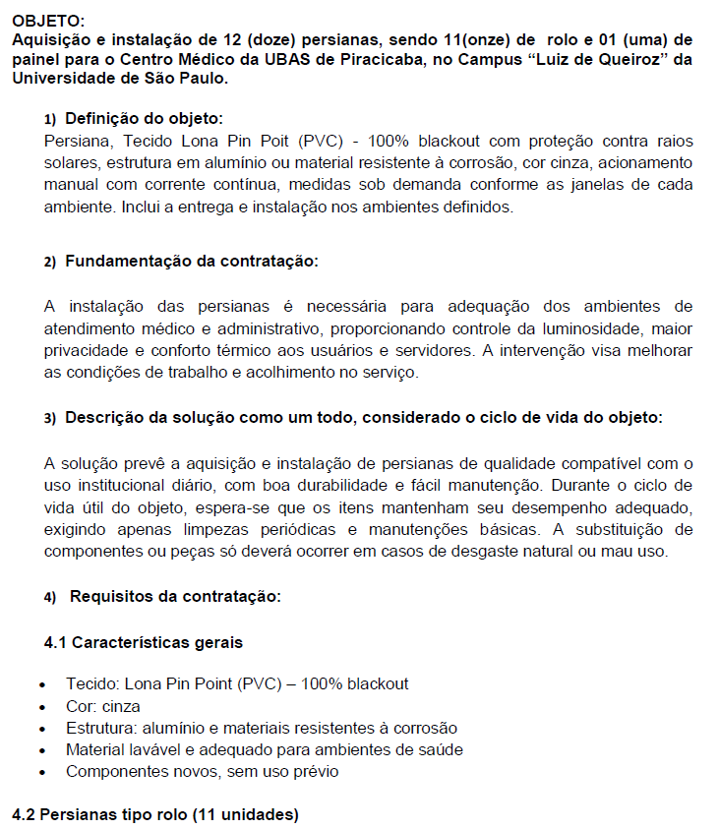
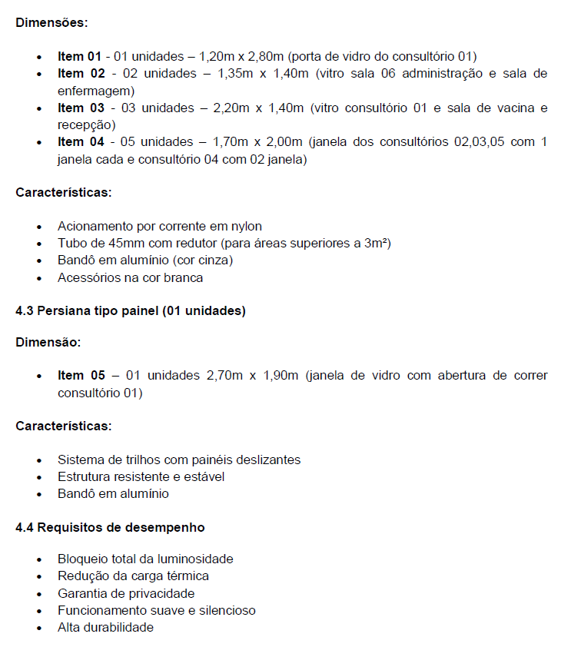
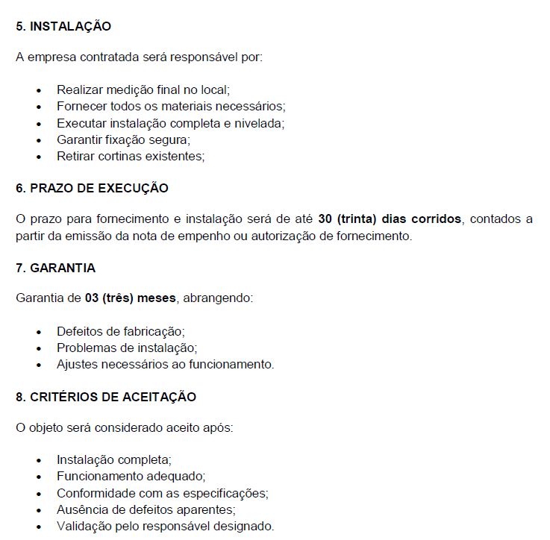
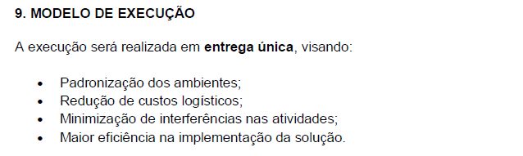
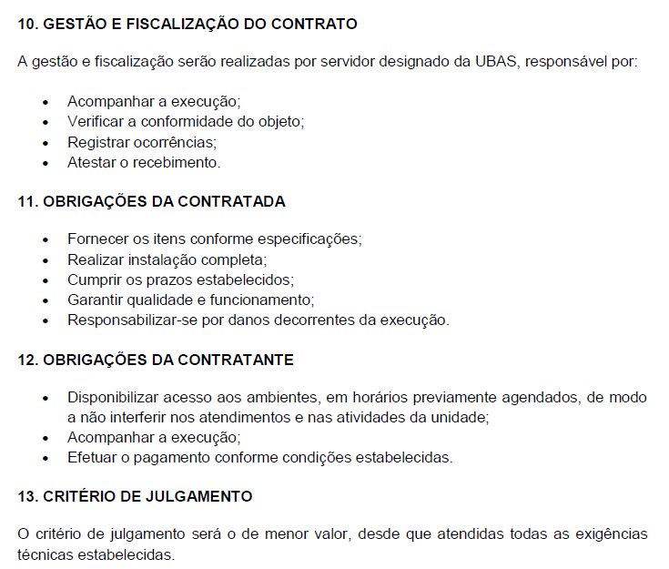
Ressalte-se, ainda, que SERÁ disponibilizada oportunidade de vistoria técnica aos interessados que a solicitaram durante o período previsto no Aviso de Contratação Direta, possibilitando o conhecimento prévio das condições do local de instalação.

14. SUSTENTABILIDADE
A contratação contribui para:
- Redução da necessidade de climatização artificial;
- Maior durabilidade dos materiais;
- Possibilidade de reciclagem;
- Destinação ambientalmente adequada dos resíduos.

